EMEI CHÁCARA ACARAÍ

ATIVIDADES PARA A TURMA DO BERÇÁRIO
EDUCADORAS: Aline, Emília, Heloíza, Ingrid e Marly
PERÍODO DE 26/07 À 06/08/2021

ATIVIDADE 1: Esconde-esconde do copo
Objetivo:
- Promover a interação entre os pares;
- Desenvolver a criatividade, a atenção, a concentração, o raciocínio-lógico, a percepção visual;
- Aprimorar a linguagem oral. Atividade: Esconde-esconde no copo;
Materiais:
- 3 copos que não sejam transparentes e 1 objeto pequeno como realizar
Desenvolvimento:
1. Separe 3 copos não transparentes e um objeto pequeno que caiba dentro dos copos (brinquedo, pedrinha, tampinha de garrafa, bolinha de borracha ou de papel.)
2. Convide a criança para realizar a brincadeira.
3. Coloque os três copos virados para baixo com o objeto escondido dentro de um dos copos. Mostre para a criança quando estiver colocando.
4. Movimente os copos mudando-os de lugar para chamar a atenção da criança e para ver se ela consegue acompanhar o movimento e identificar em qual copo está o objeto.
5. Peça para a criança pegar o copo que está com o objeto. Se ela errar tente novamente.
6. Depois troque de lugar com a criança e peça para ela esconder o objeto e o adulto encontrar em qual copo está.
7. Comemorem os acertos e divirtam-se.

ATIVIDADE 2: Brincadeira com as mãos.
Objetivo:
- Ouvir, cantar e fazer os gestos da música;
- Desenvolver a atenção, a imaginação, a criatividade, as expressões corporais e a interação entre os pares;
- Aprimorar a oralidade ampliando seu vocabulário.
Materiais:
Sugestão de vídeos:
https://www.youtube.com/watch?v=ovWT4zdNfoU
Desenvolvimento:
- Assista ao vídeo (acima na sugestão de vídeos) junto com a criança.
- Convide a criança para participar da brincadeira. Convide todos que estiverem na casa para participar também.
- Ao som da música “Com as minhas mãos” realizam os gestos pedidos na música.
- Depois vocês podem cantar a música e criar novos gestos para reproduzi-los com as mãos. Incentive a criança a criar esses gestos.
- Divirtam-se e repitam quantas vezes desejarem.

ATIVIDADE 3: Pegar bolinhas com prendedor de roupa.

Objetivos:
- Estimular a coordenação motora fina;
- Manipular e explorar diferentes objetos, utilizando-se dos movimentos básicos tais como: pegar, largar, jogar, empurrar, lançar, chutar, amassar, rasgar, etc.;
Materiais:
Prendedor de roupa, bolinha de papel
Desenvolvimento:
- Em um ambiente tranquilo espalhe algumas bolinhas (pom pom, bolinhas de papel);
- Entregue o prendedor de roupa para a criança e mostre a ela como recolher as bolinhas e colocá-las na caixa ou vasilha;
- O adulto pode ajudar a criança se for necessário.
- Por fim, deixe a criança explorar a brincadeira colocando e tirando da caixa quantas vezes quiser ou criando outras maneiras de brincar.

Atividade 4:
Objetivo:
- Despertar amor, gratidão e respeito para com essa figura familiar;
- Desenvolver a capacidade interpretativa, a criatividade e a abstração.
Atividade:
https://youtu.be/6BQPEs0-2o0?t=9 Adivinha o quanto eu te amo -
Materiais:
- Pedaço de papel
- Tinta
- canetinha
Desenvolvimento:
- Em um ambiente tranquilo assistir a história sugerida” adivinha o quanto eu te amo”, se possível junto a pessoa que representa a figura paterna (pai, padrasto, avô, tio ...)
- Depois de assistir conversar com a criança sobre a história e brincar de quem ama mais o outro e de que tamanho é esse amor.
- Por fim, assista outras vezes se a criança quiser.
- Depois pegue os materiais citados acima e faça um cartão bem bonito para o “papai”.
Sugestão de cartão para o papai.
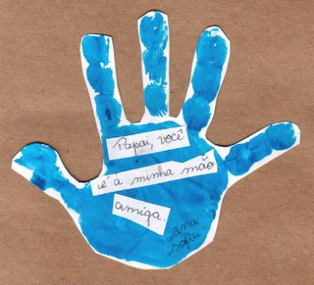

Atividade 5: Encontre o objeto escondido.
Objetivo:
- Estimular o tato, a fala e a atenção.
Materiais:
- Areia, ou areia, ou arroz cru.
- Objetos pequenos, brinquedos, sucatas e o que tiver em casa.
- Vasilha de plástico ou alumínio

Desenvolvimento:
Coloque a areia dentro da vasilha. Logo em seguida esconda os objetos dentro da areia e estimule a criança a encontrá-los.
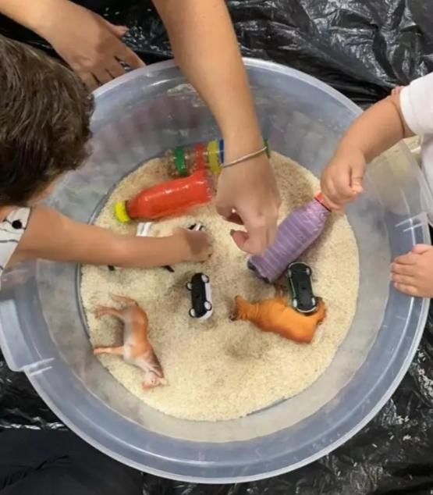
Fonte: http://dedicacaoparaeducar.blogspot.com/2010/05/procurando-objetos.html

Atividade 6 Colar bola na fita
Objetivos:
- Desenvolver a coordenação motora;
- Explorar objetos e espaços diversos.
Materiais:
- Fita adesiva grossa
- Bolas coloridas
Desenvolvimento:
Cole a fita durex em dois suportes (cadeira, parede, mesa) de maneira que a parte colante fique para cima.
Em seguida estimule a criança a pegar as bolinhas, uma de cada vez e colar na fita.
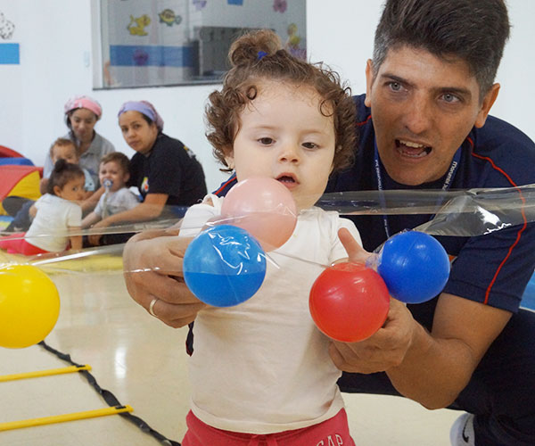
Fonte: https://morumbisul.com.br/atividades-que-desenvolvem-coordenacao-motora/
ATENÇÃO: A criança precisa ser monitorada pelo adulto responsável enquanto realiza as atividades.

